Пояснительная записка

Программа элективного курса предусматривает 17 учебных часа. Она рассчитана на вариативное применение в зависимости от решаемых педагогических, жизненных задач, уровня активности, заинтересованности и включения в нее обучающихся.
Концепция модернизации российского образования предусматривает переход на старшей ступени общего образования к профильному обучению. Согласно Концепции профильного обучения, значительную роль в развитии обучающихся играют элективные курсы, выбираемые самими учащимися. Элективные курсы поддерживают и углубляют базовые и профильные дисциплины. Экология как наука, сфера человеческой деятельности и область образования имеет высокую социальную значимость.
Концепция представляемой программы состоит в том, что в ее содержании предусмотрена реальная практико-ориентированная деятельность обучающихся по экологической оценке окружающей среды, предоставляющая широкие возможности для саморазвития учащихся, выполнения ими социально значимых проектов и реального улучшения экологического состояния своего окружения.
Эта деятельность будет способствовать социализации школьников, становлению их гражданственности и активной жизненной позиции. Цель курса: в процессе изучения ближайшего окружения способствовать формированию у обучающихся ответственного, экологически грамотного поведения в природе и обществе как социально и личностно значимого компонента образованности человека, осознания неразрывной связи человека с природой, овладевание знаниями о здоровье:
- Освоение обучающимися способов и методов оценки экологического состояния окружающей среды и ее отдельных компонентов;
- Раскрытие и углубление ведущих экологических понятий;
- Овладение знаниями, умениями наблюдать и оценивать состояние здоровья, наследственности, образа жизни и окружающей среды, пользуясь измерениями и опытами, истолковывая данные и формулируя гипотезы и рабочие определения;
- Формирование у школьников чувственно-эмоциональной сферы; воспитание коллективизма и одновременно осознание неповторимости каждого человеческого существа, развитие коммуникативных умений, радости общения, восхищения духовными и физическими качествами человеческой личности, стремления к духовному и физическому' совершенству;
- Эмоциональное отношение к окружающему миру, восприятие и отношение к нему, как значимому условию своего собственного развития, условию существования всего многообразия жизни и культуры на планете;
- Выработка умений и навыков экологически грамотного поведения в окружающей среде, с другими людьми, гармоничное взаимодействие и устойчивое развитие в системе «Природа - Общество - Здоровье».
Рекомендуемые методические подходы и организация занятий в элективном курсе «Секреты твоем здоровье».
Курс может быть представлен как отдельный курс для профильного обучения в старшей школе, войти в содержание курса «Экологии» или стать основой для проведения учебной практики, выполнения проектов в системе профильного обучения в 9 классе.
Значительное место в данном курсе занимает организация самостоятельной познавательной и практической деятельности обучающихся. Ряд практических работ можно проводить во время изучения соответствующих тем. Помимо этого, вводится лабораторный практикум, который включает деятельность по наблюдению, измерению, тестированию, экскурсий, которые позволяют получить данные и сформулировать оценки соматометрии обучающихся, их работоспособности и тренированности, режима питания, ритмического характера жизненных функций. Разделы курса-практикума выполняются в группах по 6-8 человек.
Программой предусмотрены 10 практических работ, направленных на исследование тех или иных физиологических особенностей организма человека, его здоровья, соблюдения правил гигиены.
Наиболее целесообразна на занятиях групповая работа обучающихся с презентацией полученных группами результатов и выводов для всего класса. При такой организации реально предоставить право выбора работ обучающимися согласно их запросам, охватить значительный объем материала, развить общеучебные и специальные умения (работа с приборами, постановка опытов и т.п.), коммуникативные умения старшеклассников, научить эффективно работать в команде.
Способы оценивания достижений обучающихся
Достижение намеченных образовательных результатов фиксируется по полноте и правильности выполнения обучающимися заданий в представленных работах, выходу на более высокий уровень социальной активности и познавательной самостоятельности при их выполнении, по становлению эколого-гигиенической культуры обучающихся и ее условных компонентов, указанных выше. Проведение анкетирования в начале работы по курсу «Секреты твоего здоровье» и на последнем занятии позволит получить сведения о развитии знаний, эстетических представлений о здоровье.
Литература для учащихся
- Иванова О.В. «Анатомия человека. Как работает ваше тело.», Москва: «Мир книги», 2006
- Практикум «Экология человека».
Литература для учителя
- Демьянков Е.Н. «Биология. Мир человека»; Москва: «Владос», 2004
- Зайцев Г.К. «Школьная валеология», Санкт-Петербург: «Детство-Пресс», 2001
- Шклярова О.Л., Мансурова С.Е. «Здоровье человека и окружающая среда»; Москва: «5 за знания», 2007
Календарно-тематический план занятий по курсу «Секреты твоем здоровье»

№ |  |  | Название темы | Кол-во часов |  | Форма работы | Основные понятия
 |  |  |  | теория | практика
 |  |  | Введение | 1час |  | Лекция | Функциональные и морфологические показатели здорового человека.
 |  |  | Строение организма |  | 2часа | Экскурсия | Препаровка мертвого тела
 |  |  | Строение организма
 |  |  | Оценка уровня физического развития |  | 2 часа | Практические работы | ОГР, ЖЕЛ, ЧСС, АД, СМК,.
 |  |  | Кровь и кровообращение. Предупреждение и первая помощь при сердечно-сосудистых заболеваниях |  | 2 часа | Экскурсия | Резус фактор, гемофилия, тромбин, фибрин, фибриноген. Вакцинация, антитела и антигены. Эпидемия. Пандемия. Инкубационный период.
 |  |  | Дыхание. Гигиена дыхания. | 1 час |  | Беседа | Голосовой аппарат. Голосовые связки. Ринит, гайморит, фарингит, ларингит, асфиксия, трахеит, бронхит, плеврит, пневмония,
 |  |  | Пищеварение. Гигиена питания |  | 2часа | Практическая работа | Химус, муцин, ферменты, гормоны. Кариес, гастрит, язвенная болезнь, желчнокаменная болезнь
 |  |  | Обмен веществ и энергии. Выделение |  | 2 часа | Практическая работа | Незаменимые аминокислоты. Микроэлементы. Калорий. Пиелонефрит, гломерулонефрит,
 |  |  | Профилактика кожных заболеваний. | 1 час |  | Беседа | Меланин, альбинизм. Аллергия, чесотка. Теплорегуляция, закаливание.
 |  |  | Нервная система и психическое здоровье |  | 2 часа | Практическая работа | Инсульт, инфаркт, атеросклероз. Стресс
 |  |  | Обобщение |  | 2 часа | Защита рефератов
ИТОГО |  |  |  | 3 часа | 14 часов

Занятие №1
Вводная лекция
«Здоровье населения. Здоровье и болезнь»

Цели: 1. Объяснить необходимость знаний о здоровье для каждого культурного человека.
- Сопоставить понятия «здоровье» и «болезнь», указать границы их применения.
- Указать связь между особенностями демографических процессов и состоянием здоровья населения.
- Назвать причины неудовлетворенности современными демографическими показателями в стране.
- Объяснить, почему сокращается рождаемость на фоне увеличения смертности.
Методы и приемы:
1. Лекция - беседа:
а) Демография - численность и структура населения;
б) Средняя продолжительность жизни;
в) Рождаемость - причины ее сокращения;
г) Здоровье и болезнь;
д) Функции и показатели здоровья человека;
е) Пять классов болезней.
- Просмотр фрагментов видеофильма.
- Обмен мнениями, суждениями.
Методика измерения отношения к здоровому образу жизни.
Домашнее задание: § 1 - 2; словарная работа, подготовить сообщения: «Инфекционные заболевания (дифтерия, коклюш, корь)», «Гипертоническая болезнь», «Сахарный диабет», «Инфаркт миокарда», «Язвенная болезнь желудка»
Анкетирование
«Отношение к здоровью и к здоровому образу жизни: методика измерения»
Одним из основных приоритетов личностно-ориентированного образования является сохранение здоровья обучающихся; здесь требуется не только решение собственно медицинских проблем, но и активная работа по изменению отношения и школьников, и педагогов к собственному здоровью и к здоровому образу жизни. Для этого необходим соответствующий диагностический инструмент, позволяющий, с одной стороны, определить исходный уровень и особенности существующего отношения к здоровью, а с другой - оценить эффективность проводимой в школе работы в области валеологии. Этим инструментом является тест «Индекс отношения к здоровью».

Начнем с самих себя!
Инструкция 1. Выразите степень значимости (важности) для вас различных составляющих вашей жизни (жизненных ценностей). Для этого выберите три наиболее важные и три наименее важные, с вашей точки зрения, ценности из предлагаемого списка:
- хорошие вещи, материальное благополучие;
- общение с природой;
- общение с друзьями и другими окружающими людьми;
- любовь (семейная жизнь);
- здоровье, здоровый образ жизни;
- труд (профессия, учеба, интересная работа);
- духовность (нравственность, саморазвитие).
Наиболее важные для меня Наименее важные для меня
1.2.3. 1.2.3.
Инструкция 2. Из двух предлагаемых высказываний (А и Б), которые описывают противоположные мнения, ситуации и т.д., выберите то, которое кажется более подходящим для вас.
Если вам полностью подходит вариант А, вы зачеркиваете квадратик с буквой «А», нарисованный между двумя высказываниями:

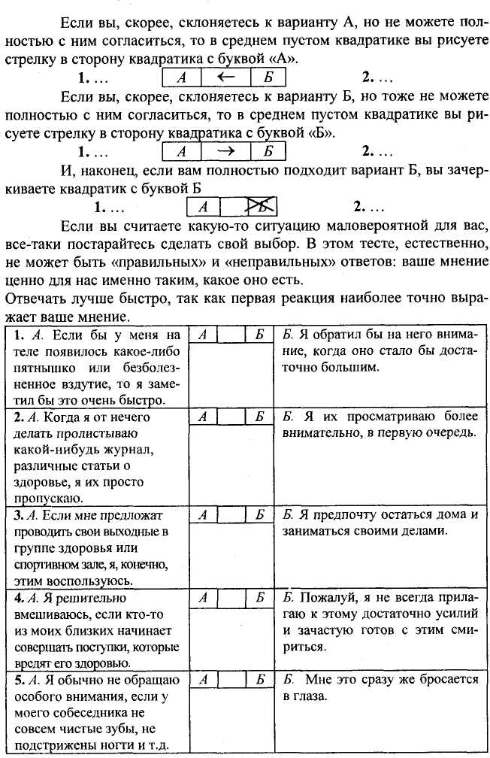
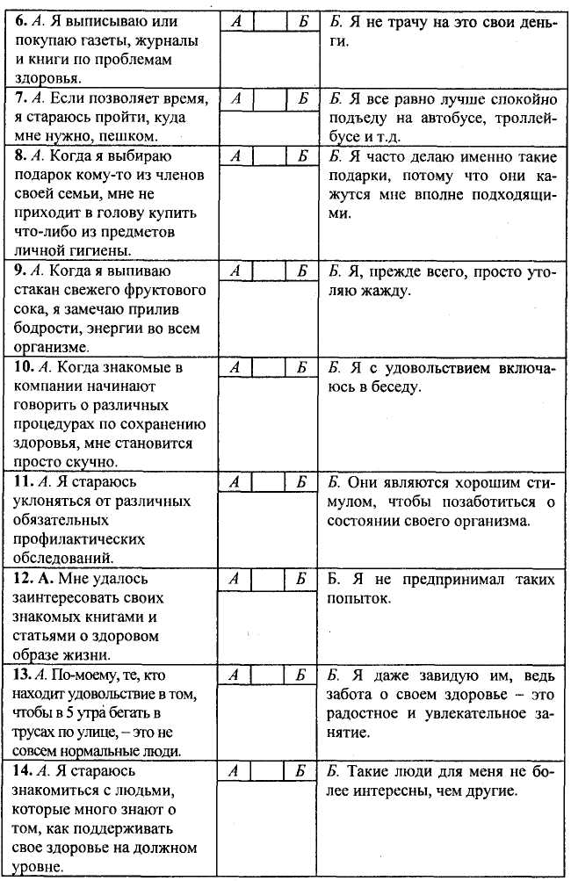
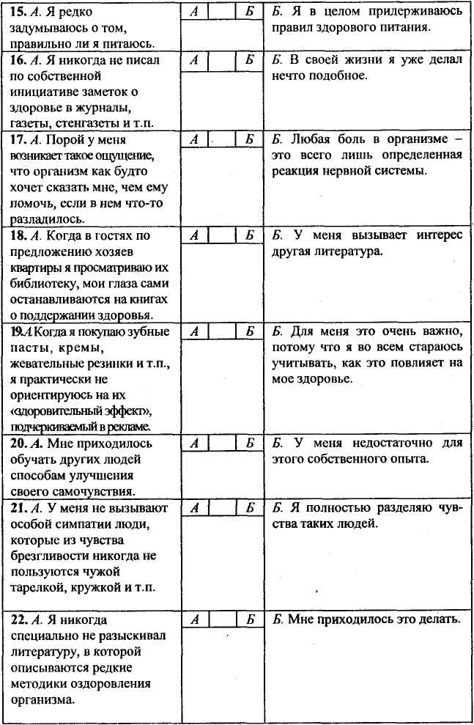
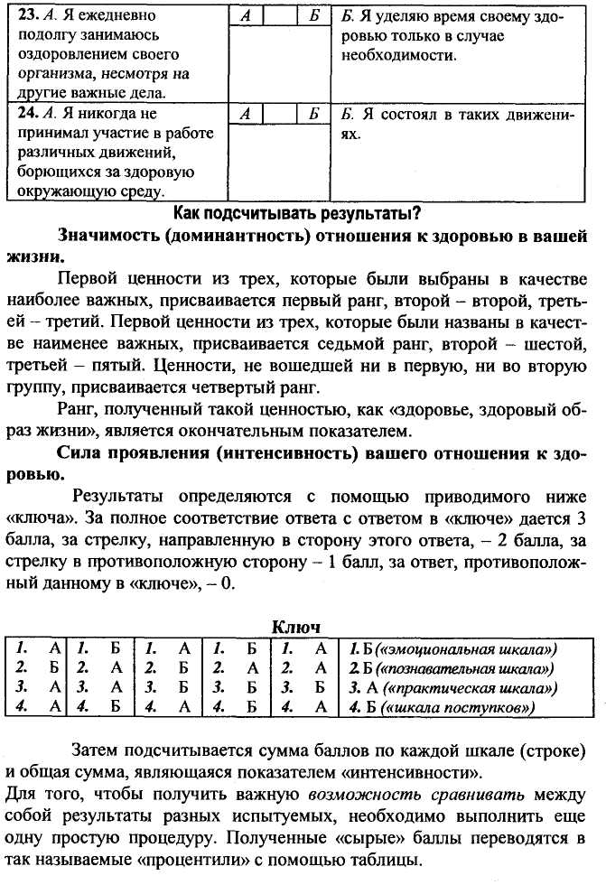
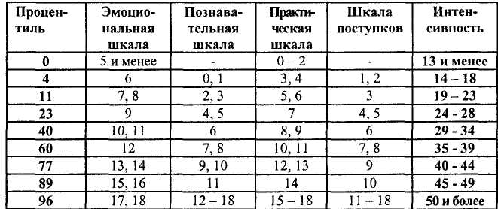
Цифровое значение «процентиля» показывает, сколько процентов школьников в массовой школе (согласно специальным статистическим данным) имеют показатель отношения к здоровью более низкий, чем у данного испытуемого (в данном случае, чему вас!).
Например, вы получили 8 баллов по «шкале поступков», что соответствует 60-му «процентилю» (по таблице). Это значит, что ваш показатель выше, чем у 60% российских школьников. Или ваш показатель «интенсивности» отношения к здоровью составляет 42 балла - 77-й «процен-тиль». Это значит, что ваше отношение к здоровью и здоровому образу жизни проявляется сильнее, чем у 77 процентов учащихся. Другими словами, ваш результат соответствует уровню 23% наиболее высоких показателей отношения к здоровью в среде учащихся. В этом случае вы, как руководитель, можете служить примером для своих учителей и учащихся. Как интерпретировать результаты?
Эмоциональная шкала. Эта шкала измеряет, в какой степени проявляется отношение человека к здоровью, здоровому образу жизни в эмоциональной сфере. Она включает в себя вопросы, диагностирующие, насколько человек чувствителен к различным жизненным (витальным) проявлениям своего организма, насколько восприимчив к эстетическим аспектам здоровья, насколько способен получать наслаждение от своего здоровья и заботы о нем и т.д.
Высокие баллы по данной шкале говорят о том, что отношение к здоровью в большой степени проявляется в эмоциональной сфере. Человек способен наслаждаться своим здоровьем, получать эстетическое удовольствие от здорового организма, чутко реагирует на поступающие от него сигналы, свободен от отрицательных стереотипов, существующих в обществе по отношению к здоровому образу жизни, и т.д. Иными словами, он заботится о здоровье не только потому, что это «необходимо», не под давлением обстоятельств, а ради удовольствия.
Низкие баллы говорят о том, что отношение к здоровью у данного человека носит рассудочный характер, мало затрагивает его эмоциональную сферу. Забота о здоровье для него - это просто необходимость, но никак не радостное и увлекательное занятие, он «глух» к жизненным проявлениям своего организма, не «видит» эстетического аспекта здоровья, находится под властью отрицательных общественных эмоциональных стереотипов.
Познавательная шкала. Эта шкала измеряет, в какой степени проявляется отношение человека к здоровью, здоровому образу жизни в познавательной сфере. Она включает две группы вопросов: первая диагностирует, насколько он готов воспринимать получаемую от других людей или из литературы информацию по проблемам здорового образа жизни, вторая - насколько человек стремится сам получать информацию по этой теме.
Высокие баллы говорят о том, что человек проявляет большой интерес к проблеме здоровья, сам активно ищет соответствующую информацию в книгах, журналах, газетах, любит общаться с другими людьми на данную тему и т.д.
Низкие баллы говорят о том, что отношение к здоровью у него мало затрагивает познавательную сферу: он, в лучшем случае, готов лишь воспринимать поступающую от других людей информацию, но сам не проявляет активности в ее поиске и т.д.
Практическая шкала. Эта шкала измеряет, в какой степени проявляется отношение человека к здоровью, здоровому образу жизни в практической сфере. Она также включает две группы вопросов: первая диагностирует, насколько человек готов включаться в различные практические действия, направленные на заботу о своем здоровье, когда они предлагаются или организовываются другими людьми, вторая -насколько человек сам, по собственной инициативе стремится осуществлять эти действия.
Высокие баллы по данной шкале говорят о том, что человек активно заботится о своем здоровье в практической сфере: склонен посещать различные спортивные секции, делать специальные упражнения, заниматься оздоровительными процедурами, формировать у себя соответствующие умения и навыки, вести здоровый образ жизни в целом и т.д.
Низкие баллы говорят о том, что человек готов лишь в какой-то мере включаться в практическую деятельность по заботе о своем здоровье, которую организовывают другие люди, в крайнем случае, он может что-то предпринимать, если этого от него потребует ситуация.
Шкала поступков. Эта шкала измеряет, в какой степени проявляется отношение человека к здоровью, здоровому образу жизни и сфере совершаемых им поступков, направленных на изменение своего окружения в соответствии с существующим у него отношением. Она включает три группы вопросов: первая диагностирует, насколько человек стремится повлиять на членов своей семьи, чтобы они заботились о здоровье, вели здоровый образ жизни, вторая - насколько он стремится повлиять на своих знакомых, третья - на других людей, на общество в целом.
Высокие баллы по данной шкале говорят о том, что человек активно стремится изменять свое окружение: старается повлиять на отношение к здоровью у окружающих его людей, стимулировать их вести здоровый образ жизни, пропагандировать различные средства оздоровления организма, вообще создавать вокруг себя здоровую жизненную среду.
Низкие баллы говорят о том, что отношение к здоровью остается «личным делом» этого человека, он не стремится как-то изменить свое окружение и т.д.
Показатель интенсивности отношения получается путем суммирования баллов по четырем предыдущим шкалам. Он диагностируется, насколько в целом сформировано отношение к здоровью у данного человека, насколько сильно оно проявляется.
Высокие баллы по интенсивности в целом говорят о том, что у человека существует высоко сформированное, «хорошее» отношение к здоровью и здоровому образу жизни.
Низкие баллы говорят о том, что отношение к здоровью у данного человека сформировано плохо, он находится в «зоне риска»: в этом случае высока вероятность того, что он не будет вести здоровый образ жизни, а это рано или поздно приводит к заболеваниям.
Значимость (доминантность) отношения. Если такая ценность, как «здоровье, здоровый образ жизни», получила у испытуемого первый или второй ранг, можно сделать вывод о том, что его отношению к здоровью является высоко доминантным (значимым); если третий, четвертый или пятый ранг — оно характеризуется средней доминантностью; если шестой или седьмой - ему свойственна низкая доминантность отношения к здоровью.
Проведение теста и перспективы его использования
Тест «Индекс отношения к здоровью» может проводиться со школьниками, начиная с подросткового возраста. Данное возрастное ограничение обусловлено тем, что диагностические ситуации, использованные в тесте, требуют определенного уровня социального развития и социального опыта. Не менее интересным представляется и диагностика отношения к здоровью как родителей, так и самих педагогов.
Тест может проводиться как в индивидуальном, так и в групповом варианте, как устно, так и письменно. Предпочтительно: письменный вариант в неформальной обстановке.
Вначале целесообразно выяснить значимость (доминантность) отношения испытуемых к здоровью, причем без объявления «истинной» цели тестирования, поскольку иначе результаты окажутся завышенными.
Представляются возможными следующие направления использования теста в коррекционной работе школы по формированию отношения школьников к своему здоровью и здоровому образу жизни:
- Сама процедура проведения теста может являться своеобразным фактором, формирующим отношение к здоровью, поскольку, как показывает опыт использования аналогичных тестов, отвечая на вопросы, школьники и педагоги иногда впервые задумываются над соответствующими проблемами.
- Результаты, полученные с помощью теста, могут служить в качестве критерия эффективности системы педагогических мероприятий и пропагандистских кампаний, направленных на формирование отношения учащихся к своему здоровью, помогать руководству школы и педагогам оценивать устойчивость достигнутого эффекта.
- Данные теста могут служить в качестве основы для анализа закономерностей развития отношения к своему здоровью у школьников, родителей, педагогов и выявления особенностей этого отношения в различных группах испытуемых, что позволит руководителю определить своеобразные «группы риска», требующие особого внимания и концентрации образовательных ресурсов.
- При сотрудничестве школьного медицинского персонала и школьного психолога возможно создание банка данных об отношении всех учащихся учебного заведения к своему здоровью, что позволит вести с ними персональную коррекционную работу.
- Общий банк данных позволяет анализировать возрастную динамику отношения школьников к своему здоровью, выявлять «кризисные периоды», что может служить психологической базой для разработки в школе соответствующих валеологических программ, коррекционных методик и методических пособий, выработки стратегий валеологической пропаганды.
- При наличии методики, диагностирующей по объективным медицинским показателям общее состояние здоровья школьников, возможно самостоятельное комплексное использование такого медицинского теста и психологического теста, как «Индекс отношения к здоровью».
При этом наличие отрицательной временной динамики может оказаться эмоционально значимым фактором, побуждающим людей изменить свое поведение и образ жизни. И, наоборот, положительная динамика может стимулировать активно сохранять свое здоровье и достичь в этом еще больших успехов.
Занятие №2
«Строение организма»
(экскурсия)

Цели:
- Рассмотреть строение человека и отдельных его органов.
- Показать необходимость знаний о строении организма человека и его здоровье.

Методы и приемы:
- Экскурсия в «анатомический музей» городской больницы.
Занятие №3
«Оценка уровня физического развития»

Под физическим развитием человека понимают совокупность функциональных и морфологических показателей, характеризующих состояние организма. За основу морфологических изменений (антропометрии) обычно берут три признака: длина тела, обхват груди и масса тела, которые в совокупности называют тотальными размерами тела. Тотальные размеры отражают общий уровень морфологическогоразвития организма, что позволяет суммарно охарактеризовать физическое развитие человека.
К основным физиометрическим (функциональным) признакам относятся: частота сердечных сокращений (ЧСС), показатели артериального давления, жизненная емкость легких (ЖЁЛ), сила кисти (кистевая динамометрия).
Ученые установили существенные различия в скорости физического развития детей и подростков разного пола и возраста, разных этнических и территориальных групп. Для каждой из групп были разработаны стандарты физического развития, которые представляют собой цифровые таблицы — шкалы физического развития. При составлении таких шкал антропологи используют метод сигмальных отклонений, где по каждому из параметров показаны границы нормальных отклонений с помощью среднеквадратичного отклонения — сигмы (а).
Шкалы физического развития имеют большое практическое и тучное значение. Так, сравнение индивидуальных данных с градациями такой шкалы позволяет оценить физическое развитие человека относительно средней нормы развития данной возрастной, , этнической, территориальной группы людей. Однако следует помнить, что «норма» физического развития — величина относительная, она не остается постоянной и может меняться под влиянием различных факторов, о которых будет сказано ниже.
Исследования физического развития людей на популяционном ровне проводятся с различными целями, одна из них — установление размаха изменчивости признака, изучение определяющих его факторов. Индивидуальная и популяционная изменчивость обусловлены наследственными и средовыми факторами, которые вместе определяют уникальность каждого человека. Факторы окружающей среды — природные, социальные, экономические — влияют на реализацию наследственной программы вполне определенно. Особенно наглядно это проявляется у детей и подростков.
Вторая цель использования фактов, накопленных антропологами и физиологами, — медицина. Знание амплитуды и пределов изменчивости здорового организма необходимо для нахождения граней между «нормой» и патологией, раннего выявления болезней и предболезненных состояний.
Ученые тесно связывают состояние здоровья с понятием физического развития. Поэтому так важно, чтобы школьники научились самостоятельно проводить морфологические и физиологические измерения и на этой основе оценивали собственное физическое развитие.
Пользуясь полученными данными, можно сделать вывод как об уровне здоровья (высокий, средний, низкий), так и гармоничности физического развития.
Для оценки индивидуального физического развития в практикум включены пять практических работ:
- Практическая работа № 1. Проведение антропометрических измерений.
- Практическая работа №2. Проведение физиометрических измерений.
- Практическая работа № 3. Оценка результатов исследований расчетом сигмальных отклонений от стандартов.
- Практическая работа №4. Индивидуальный профиль физического развития. Оценка гармоничности развития.
- Практическая работа № 5. Гигиеническая оценка осанки.
Практическая работа № 1. Проведение антропометрических измерений
Цель работы: Освоить правила и технику исследования физического развития методами антропометрии.
Оборудование: Ростомер, медицинские весы, сантиметровые ленты, таблица стандартов физического развития.
Порядок работы
1. Измерение роста (длины тела) стоя
Встать босыми ногами на площадку ростомера в положение «пятки вместе, носки — врозь». Голову держать прямо так, чтобы верхний край ушной раковины и бровь были на одной горизонтали. Пятками, ягодицами, межлопаточной областью и затылком касаться ростомера. Измерение роста возможно и у стены с помощью сантиметровой ленты (см. рис. 1).
Норма: Приложение, табл. 1.
2. Измерение массы тела
Массу тела определяют с помощью рычажных медицинских весов. До начала работы проверяют точность весов. Во время взвешивания следует стоять посередине весовой площадки в легкой одежде, спокойно и прямо, не раскачиваясь.
Норма: Приложение, табл. 2
3. Измерение окружности грудной клетки (ОГК)
Окружность грудной клетки измеряют сантиметровой лентой в спокойном состоянии, при опущенных руках. Ленту накладывают на углы лопаток сзади, а спереди — по нижнему краю околососковых пигментарных полей. У девушек с хорошо развитыми грудными железами ленту спереди проводят вдоль 4-го межреберья и соединяют по среднеключичной линии.
Ребра считают вдоль края грудины, проводя сверху вниз пальцем с легким нажатием (см. рис. 2).
Норма: Приложение, табл. 3.
Все измерения повторяются 2—3 раза. Для анализа пользуются средним значением.
Практическая работа № 2. Проведение физиометрических измерений
Цель работы: Освоить правила и технику исследования физического развития методами физиометрии.
Порядок работы
1. Жизненная ёмкость лёгких
Жизненная ёмкость лёгких (ЖЁЛ) — это объем воздуха, вытесненный из легких при максимальном выдохе после самого глубокого
вздоха.
Жизненную ёмкость лёгких определяют с помощью водяного или сухого спирометров. Водяной спирометр состоит из наружного цилиндра, заполняемого водой до отметки «уровень воды» на стенке смотрового окошка. В наружный цилиндр вверх дном погружен и уравновешен поплавком внутренний цилиндр. На внутреннем цилиндре укреплена шкала с делениями, по которой можно определить объём воздуха, выдохнутого в спирометр.
При измерении ЖЁЛ с помощью спирометра предварительно обрабатывают мундштук прибора спиртом, делают максимальный вдох и спокойно полностью вытесняют воздух из легких. Воздух вытесняется во внутренний цилиндр, который, заполняясь воздухом, поднимается вверх. По шкале делений определяют величину ЖЁЛ (см. рис. 3).
Норма: Приложение, табл. 4
2. Частота сердечных сокращений (ЧСС) или пульс
Подсчитать пульс можно на сонной, височной и других артериях, места пульсирующих точек на теле человека показаны на рис. 4. Чаще всего пульс определяют у основания большого пальца на лучевой артерии. Для этого второй, третий, четвертый пальцы накладывают несколько выше лучезапястного сустава. Измерение ЧСС осуществляется следующим образом: находят лучевую артерию и слегка прижимают её к кости. Подсчитывают количество ударов за 15 секунд, полученный результат умножают на 4, получая таким образом ЧСС за 1 минуту (см. рис. 4).
Норма: Приложение, табл. 5.
3. Артериальное давление (АД)
Измерение артериального давления производится с помощью тонометра. Этот прибор состоит из полой резиновой манжеты, соединённой с резиновой грушей, и манометра. Манжету укрепляют на обнаженном плече и резиновой грушей накачивают в неё воздух для того, чтобы сжать манжетой плечевую артерию и остановить в ней ток крови. К локтевому сгибу прикладывают фонендоскоп, чтобы прослушать движение крови в артерии. Пока в манжету не накачан воздух, кровь по артерии течет бесшумно, никаких звуков через фонендоскоп не прослушивается. Когда в манжету накачан воздух, она сжимает артерию и останавливает ток крови. При помощи специального винта медленно выпускают воздух из манжеты до тех пор, пока через фонендоскоп не будет прослушиваться четкий, прерывистый звук (тук-тук). При появлении этого звука по шкале манометра снимают показания в миллиметрах ртутного столба. Эта величина является величиной систолического (максимального) давления.
Если продолжать выпускать воздух из манжеты, то звук сменяется постепенно ослабевающим шумом, а затем совсем исчезает. В момент исчезновения звука также снимают показания манометра. Они соответствуют дистолическому (минимальному) давлению (рис. 5). Если нет возможности определить АД самостоятельно, надо взять эти показатели у врача.
Для оценки физического состояния потребуется значение максимального или систолического давления.
Норма: Приложение, табл. 6.
Практическая работа № 3. Гигиеническая оценка осанки
Цель работы: Используя метод соматоскопии, исследовать осанку и дать гигиеническую оценку её состояния.
Порядок работы
Физическое развитие отражается на осанке — привычной позе человека в положении сидя и стоя. При правильной осанке голова и ту ловище находятся на одной вертикальной линии, плечи развернуты, лопатки прижаты к грудной клетке. Физиологические изгибы позвоночника выражены оптимально, соразмерно с его длиной, грудь слегка выпуклая, живот подтянут, ноги вытянуты в тазобедренных и коленных суставах.
В норме позвоночник имеет четыре физиологических изгиба: два передних (лордозы) — шейный и поясничный и два задних (кифозы) — грудной и крестцовый. При преобладании одних изгибов над другими говорят об аномальных деформациях позвоночного столба. Деформации позвоночника приводят не только к внешним нарушениям, но и ведут к смещению внутренних органов, нарушению их функций, нередко вызывают хронические заболевания. Борьба за красивую осанку — это борьба за здоровье человека. Здесь особенно важным является школьный период, когда нарушения гигиенических норм нередко оборачиваются нарушением осанки детей (см. рис. № 6).
Гигиеническую оценку осанки производят при соматоскопичес-ком осмотре спереди, сбоку, со спины и при ходьбе по кабинету. При этом отмечают положение головы, уровень плеч, положение лопаток, изгибы позвоночника, состояние переднебрюшной стенки, кривизну коленных суставов.
Помимо соматоскопических методов оценки осанки выявить возможные нарушения можно следующим образом: встают к стене так, чтобы голова, плечи, ягодицы и пятки касались её. При нормальной осанке в данной позе между стеной и поясницей кулак проходить не должен. Осанку следует считать нормальной, если между стеной и поясницей проходит ладонь.
Контролируют правильность осанки в положении стоя так: встают спиной к стене, как было указано выше, щель между стеной и поясницей должна быть сужена до нормы. Отойдя от стены, следует сохранить принятое положение, запомнить его и пытаться удержать в будущем.
Средствами формирования правильной осанки являются физические упражнения и постоянный самоконтроль за соблюдением правильной позы. На рис. 7 приведены гимнастические упражнения, позволяющие исправить осанку при их систематическом выполнении не менее 4—5 раз в неделю.
Занятие №4
«Кровь и кровообращение. Предупреждение и первая помощь при сердечно сосудистых заболеваниях»

(экскурсия)

Цели:
- Рассказать о специальностях врача-гематолога, врача-лаборанта, фельдшера-лаборанта; врача-кардиохирурга, кардиолога, операционной медсестры.
- Подчеркнуть важность лабораторной диагностики и познакомить с деятельностью клинических лаборантов.
- Познакомить учащихся с иммунологией, с заболеваниями иммунной системы; продемонстрировать приемы мед. помощи.
Занятие №5
«Дыхание. Гигиена дыхания»

Цели: обратить внимание учащихся на важность труда врачей-пульманологов и врачей-фтизиатров, а также на специфику труда рентгенологов, обнаруживающих патологии в органах дыхания и в других органах.
Методы и приемы:
1. Лекция - беседа:
- Особенности функционирования органов дыхания.
- Механизм дыхательных движений и их регуляция.
- Человеческий голос.
- Вредное влияние курения на органы дыхания.
- Норма и патология органов дыхания.
- Взаимосвязь дыхания и кровообращения.
- Меры первой помощи при отравлении угарным газом и удушье.
- Приготовление простейших респираторов
2.Просмотр презинтации
3.Обмен мнениями, суждениями.

Занятие №6
«Пищеварение. Гигиена питания»

Цель: познакомить с заболеваниями (гастрит, ожирение, диабет, гипертония, злокачественные опухоли и т.д.), которые во многом обусловлены неправильным питанием.
Методы и приемы:
1. Лекция - беседа:
- Система органов пищеварения.
- Методы изучения деятельности пищеварительных желез.
- Защитные пищеварительные рефлексы.
- Нормальные и патологические процессы в пищеварительном тракте.
- Пищевые отравления.
- Меры первой помощи.
- Лечебное питание.
- Инфекционные и неинфекционные острые и хронические заболевания органов пищеварения; глистные инвазии.
- Вредное действие алкоголя и курения на органы пищеварения.
2.Просмотр презинтации
3.Обмен мнениями, суждениями.
Занятие №7
«Обмен веществ и энергии. Выделение»

Цель: рассказать о значении употребления в пищу продуктов с низким и высоким содержанием жиров, сахара, соли, о голодании.
У каждого человека свои предпочтения, свои потребности в пищевых продуктах, которые определяются генетическим и эмоциональным типом человека, окружающей средой, состоянием здоровья, уровнем двигательной активности. Ни один ученый не может порекомендовать универсальную диету, которая в равной степени удовлетворяла бы каждого человека.
Основным требованием к пищевым рационам и режиму питания является их рациональность. Сущность рационального питания заключается в удовлетворении энергетических, пластических и других потребностей организма, в обеспечении при этом необходимого уровня обмена веществ. Главным условием рационального питания является его адекватность, то есть соответствие количества пищи затратам энергии и потребностям организма. Для правильного обмена веществ и усвоения пищевых продуктов большое значение имеет принцип сбалансированного питания. Сбалансированное питание обеспечивает такое соотношение пищевых и биологически активных веществ, при котором последние способны проявить в организме максимум своего положительного биологического действия.
Для того чтобы составить суточный рацион питания, необходимо определить общее количество калорий, необходимых на день. Суточный расход энергии зависит от индивидуальных особенностей, роста, массы, пола, физической нагрузки, занятий спортом, климатических условий и др.

Практическая работа.
Расчет энергетического баланса в организме и составление пищевого рациона
Цель работы: Формирование умений составления пищевого рациона с учетом правил рационального питания.
Оборудование: Таблицы определения основного обмена по росту, возрасту, массе, таблица затрат энергии при различных видах работы, таблица калорийности, питательной ценности и содержания витаминов в продуктах.
Порядок работы
1. Особенности расчета пищевого рациона человека
В организме все процессы обмена веществ сопровождаются прев ращением химической энергии пищевых веществ в другие виды энергии — тепловую, механическую, электрическую, используемые организмом в процессе жизнедеятельности. Энергетические затраты, идущие на поддержание жизни организма в покое, называются основным обменом, а энергетические затраты при его активной жизнедеятельности — общим обменом.
Суточный рацион каждого человека должен включать такое количество питательных веществ, в котором содержится потенциальная химическая энергия, равная энергии общего обмена. Для детей и подростков в возрасте от 3 до 15 лет в сутки на 1 кг массы тела необходимо 2,5 г белков, а для подростков от 15 до 17 лет — 2 г. При этом примерно 50% белков должно быть животного происхождения. Наилучшим соотношением для белков, жиров и углеводов является 1:1:4. Энергия, освобождаемая при распаде 1 г белков или углеводов, — 17,2 кДж, а 1 г
жиров — 39 кДж.
Используя таблицы 9 и 10, определите основной обмен энергетических затрат вашего организма за сутки и за час. Определите общий обмен энергетических затрат за сутки, используя данные таблицы 11 (см. Приложение).
Пример расчета энергетического баланса. Расчет проводится для девушки 15 лет, массой 52 кг, ростом 160 см.
- Используя данные таблиц №№ 9, 10, определяем основной обмен за сутки, суммируя первое и второе число: 1016 + 4838 = 5854 кДж;
Вычисляем основной обмен зачас: 5854:24 — 244 кДж.
- Определяем общий обмен. Для этого основной обмен за 1 час умножаем на число часов сна, занятий в школе, прогулки и т. д. (Приложение, табл. 11). Сумма всех энергетических затрат составит общий обмен.
Сон:
244x8 = 1952 кДж.
Занятия в школе:
244 х 6 = 1464; 1464 х 0,45 = 659; 1464 + 659 = 2123 кДж.
Занятия дома:
244 х 2,5 = 610; 610 х 0,6 = 366; 610 + 366 = 976 кДж
Прием пищи:
244 х 1,5=366; 366 х 0,15 = 55; 366 + 55 = 421 кДж. Общение дома, в школе:
244 х 2,5 = 610; 610 х 0,30 = 183; 610 + 183 = 793 кДж. Прогулка, дорога в школу:
244 х 2,5 = 610; 610 х 1,5 = 915; 915 + 610 = 1525 кДж. Плавание (как пример возможных занятий спортом):
244 х 1 = 244; 244 х 4 = 976; 244 + 976 = 1218 кДж. Общий обмен:
1952 + 2123 + 976 + 421 + 793 + 1525 + 1218 = 9008 кДж.
3. Определяем количество белков, жиров, углеводов, необходимое дан-
ной девушке в сутки, используя соотношение 1:1:4 и знание того, что в возрасте 15 лет на кг веса требуется 2 г белков. Получаем: белков — 104 г, жиров — 104 г, углеводов — 416 г.
Определяем количество энергии, заключенное в данном количестве веществ:
(104 х 17,2) + (104 х 39) + (416 х 17,2) = 13000 кДж.
- Сравним: общий обмен 9008 кДж и количество полученной энергии 13000 кДж. Значит девушке необходимо существенно скорректировать количество потребляемых углеводов и жиров относительно вычисленных 416 и 104 г. Ей необходимо: 104 г белков — 1789 кДж, оставшиеся 9008 — 1789 = 7219 кДж необходимо «употребить» в виде жиров и углеводов, соотношение которых в рационе должн быть 1 : 4, жиров 1444 : 39 = 37 г, углеводов — 5775 : 17,2 = 336 г в сутки.
- Используя таблицу 12 (см. Приложение) можно рассчитать суточный рацион питания для девушки, учитывая, что ей необходимо:
- 104 г белков, 37 г жиров и 336 г углеводов.
2. Составление пищевого рациона
Рассчитайте ваш пищевой рацион в зависимости от энергозатрат. Для этого пронаблюдайте свой энергообмен в течение нескольких дней и определите средний общий обмен. Составьте суточный рацион питания, учитывая соотношение белков, жиров и углеводов 1:1:4 и приемлемый для вашей семьи набор продуктов (Табл. 12).
Составьте меню 4-х разового питания так, чтобы на завтрак, обед, полдник и ужин приходилось соответственно 25%, 50%, 15%, 10% суточного рациона.
Следует помнить, что дефицит энергозатрат связан с недостаточной двигательной активностью современного человека. Необходимо включать в режим дня значительные физические нагрузки, например, бег, ходьбу, выполнение физической домашней работы, для того, чтобы оставаться здоровым.
Надо знать что растущий организм детей и подростков требует несколько большую (на 1,5-2 кДж) против расчетной калорийность пищи так как обмен веществ у них идет очень интенсивно. Но коррекция возможна лишь при условии достаточных физических нагрузок, в противном случае может развиться ожирение.
Занятие №8
«Профилактика кожных заболеваний»

Методы и приемы:
1. Лекция - беседа:
- Функции кожи и причины их нарушения.
- Уход за кожей.
- Профилактика аллергических, гнойничковых и грибковых заболеваний, чесотки. Теплорегуляция и приемы закаливания.
- Механизм действия природных факторов.
- Профилактика воздействия на организм опасных для здоровья метеорологических факторов
2.Просмотр презинтации
3.Обмен мнениями, суждениями.
Занятие №9
«Нервная система и психологическое здоровье. Высшая нервная деятельность»

- Практическая работа № I. Исследование внимания.
- Практическая работа № 2. Исследование памяти.
- Практическая работа № 3. Исследование мышления.
Практическая работа № 1. Исследование внимания
Внимание как психический процесс обеспечивает отбор необходимой для человека информации из окружающей среды. В жизни человека большое значение играет произвольное, целенаправленное внимание, которое развивается при трудовой деятельности и лежит в основе умственной работоспособности.
Цель работы: Формирование умений и навыков определения умственной работоспособности с помощью исследования внимания.
Оборудование: Таблицы Анфимова, плакат «Перепутанные линии», рисунки с двойственными изображениями, секундомер.
Порядок работы
1. Исследование внимание с помощью корректурной пробы
Особенности внимания при действии однообразных раздражителей — букв, изучают с помощью таблиц Анфимова.
Задание по таблицам Анфимова складывается из двух частей. Пер вая часть работы заключается в том, чтобы максимально быстро и точно вычеркнуть последовательно одну определенную заданную букву, например, А. Эта буква является положительным условным раздражи телем. Продолжительность работы — 2 минуты. Во второй части работы вводится буква — тормозной агент, играющая роль отрицательного условного раздражителя. Задание состоит в следующем: надо продолжать вычеркивать указанную в первой части работы букву во всех случаях кроме тех, когда перед данной буквой окажется определенная другая. Например, когда перед буквой А будет стоять буква Н, то в этом случае вычеркивать не надо. Время работы — 2 минуты.
При инструктаже перед работой буквы следует написать на доске. Так, для первой части работы должно быть написано: (указывается, как необходимо вычеркивать буквы), а для второй: НА.
По истечении времени, отведенного на первую и вторую части работы, ученики должны поставить в соответствующем месте (где они остановились)галочку.
Обработка результатов выполнения заданий по буквенным таблицам состоит в следующем. Прежде всего, подсчитывается объем работы (интенсивность работы), т.е. количество знаков, просмотренных за 4 минуты — это количественный показатель работоспособности. Разделив весь объем работы на количество букв, просмотренных до введения тормозных агентов, получим показатель «К». В случае хорошей подвижности нервных процессов введение тормозных агентов не сказывается на темпе работы. В результате вторая часть задания по объему оказывается такой же, как и первая. Показатель К приближается к 2,0.
Для установления качественных показателей работоспособности выявляют общие ошибки (пропуски, исправления, неправильно зачеркнутые буквы) и ошибки на дифференцировку во второй части работы. Высокий уровень работоспособности может быть отмечен в том случае, когда количество ошибок незначительное. В случае, если подвижность нервных процессов недостаточна, введение во второй части работы тормозных агентов приводит к замедлению темпа работы, вторая часть работы по объему оказывается меньше первой, показатель К. уменьшается. Общее количество ошибок возрастает. Такие результаты говорят об относительно сниженном уровне общей умственной работоспособности.
Таблица Анфимова приведена на рис. 9. При перепечатке ее для проведения корректурной пробы нельзя изменять: высоту букв — 2,5 мм, расстояние между буквами — 2,5 мм, расстояние между строками — 3,5 мм, величину полей: боковых — 21,15 мм, верхних и нижних— 27,42 мм.
Результаты исследования оцениваются по трехбалльной системе: «хорошо», «удовлетворительно», «неудовлетворительно». Оценка «удовлетворительно» ставится при результатах:
1) интенсивность работы: 14 лет — 1030 ± 9,
15 лет-1060 ±10;
- общие ошибки: на 500 знаков не более 2-3;
- коэффициент К: 14лет— 1,84,
15 лет-1,82.
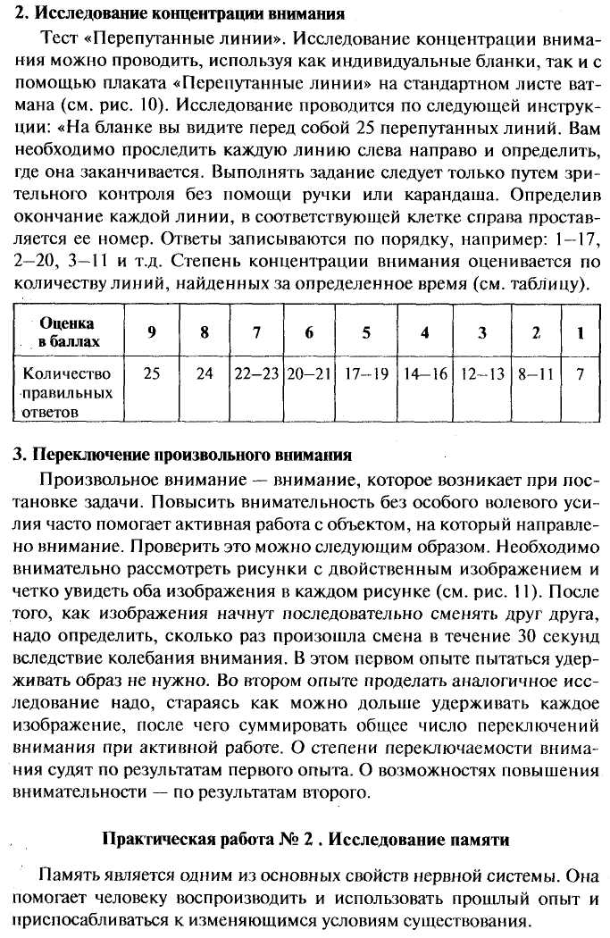
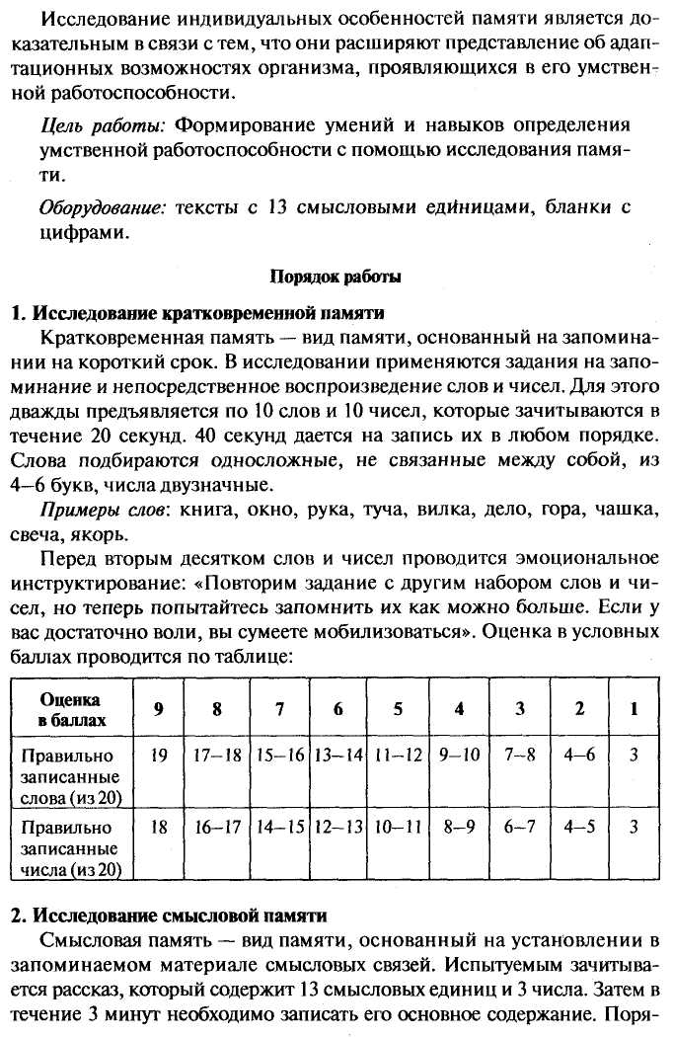
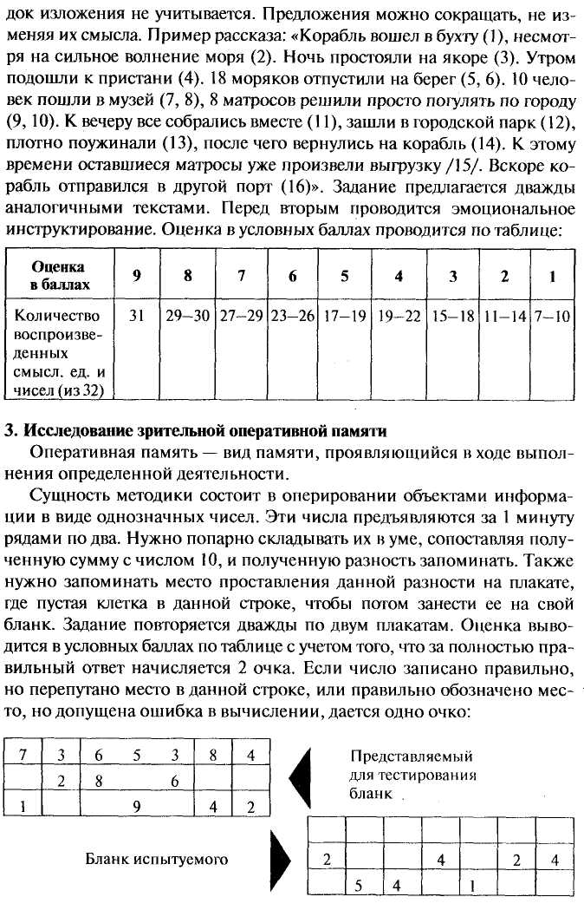

Занятие № 10
«Итоговое занятие»

Защита рефератов
Приложение

